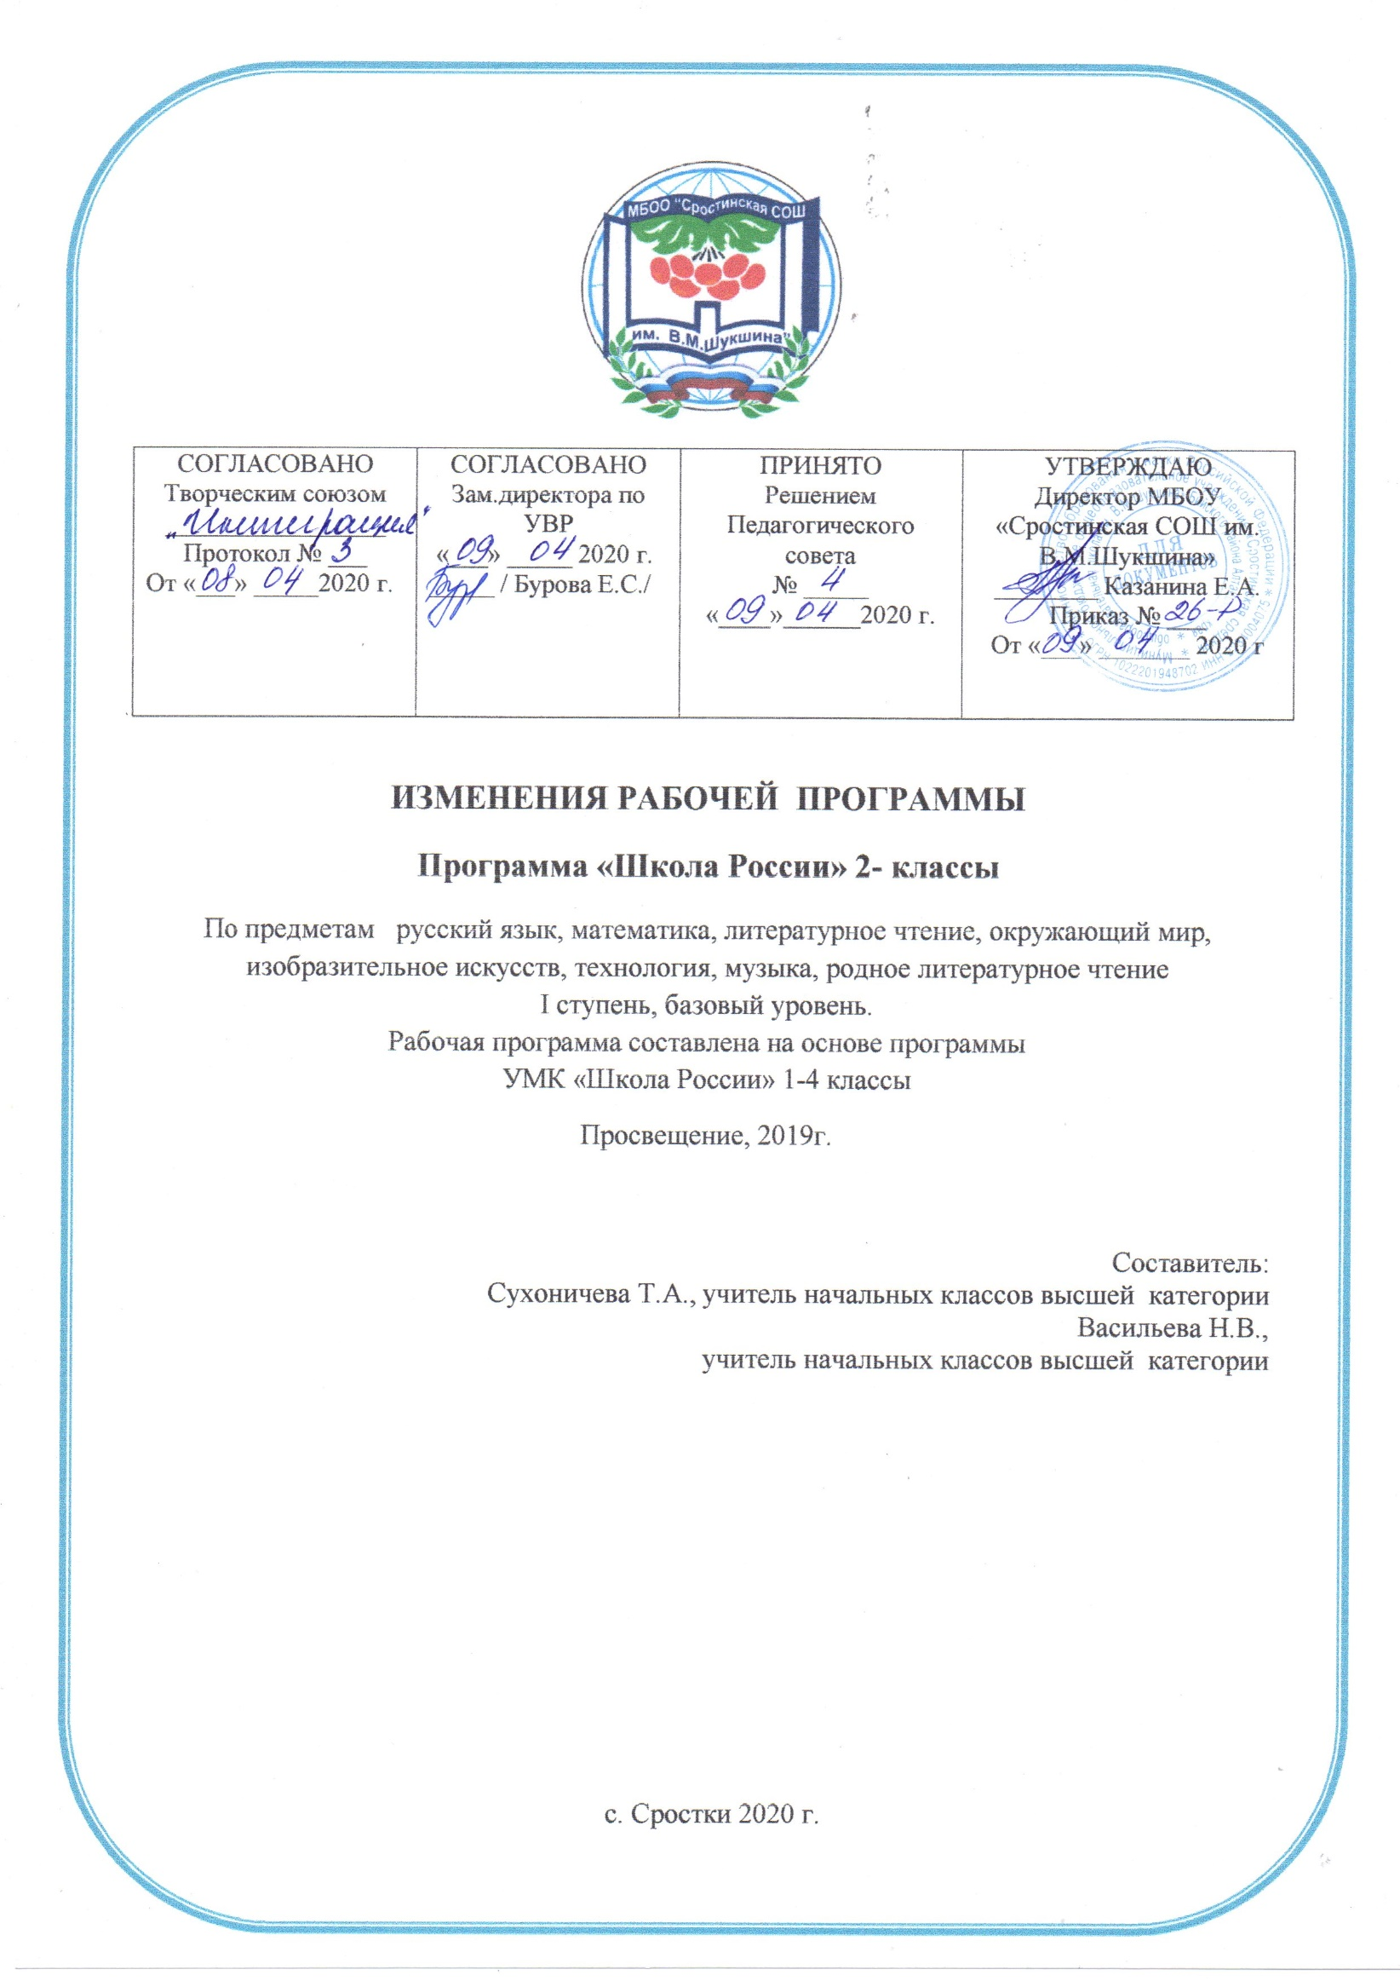

ПОЯСНИТЕЛЬНАЯ ЗАПИСКА
В целях реализации:
- указа Президента Российской Федерации от 02.04.2020 № 239 «О мерах по обеспечению санитарно-эпидемиологического благополучия населения на территории Российской Федерации в связи с распространением новой коронавирусной инфекции (COVID-19)»,
- на основании приказа Министерства образования и науки Алтайского края от 03.04.2020г. №523;
- Приказа Министерства и науки Алтайского края № 439 от 23.03.2020 «Об организации образовательного процесса в образовательных организациях Алтайского края в условиях режима повышенной готовности»;
- Приказы Минобрнауки Алтайского края (от 15.03.2020 №390, от 19.03.2020 № 429, от 23.03.2020 №439, от 26.03.2020 № 466, от 03.04.2020 №523)
- Приказа МКУ «Комитет администрации Бийского района по образованию и дела молодежи» № 115-П от 23.03.2020 «О переходе общеобразовательных организаций на дистанционный режим обучения»;
- Приказа МКУ «Комитет администрации Бийского района по образованию и дела молодежи» № 132-П от 03.04.2020 «О мерах по реализации указа Президента Российской Федерации от 02.04.2020 № 239;
- Приказа «О переходе на дистанционное обучение в МБОУ «Сростинская СОШ им. В. М. Шукшина» Бийского района;
- Положения о применении электронного обучения, дистанционных образовательных технологий при реализации образовательных программ в МБОУ «Сростинская СОШ им. В. М. Шукшина» Бийского района;
- Порядка работы, режима и формах обучения в МБОУ «Сростинская СОШ им. В. М. Шукшина» в период санитарно-эпидемиологического неблагополучия, связанных с распространением новой короновирусной инфекции.

В связи с новыми условиями обучения взаимодействия между обучающимися и педагогическими работниками опосредовано (на расстоянии) образовательная программа будет реализовываться с применением электронного обучения и дистанционными технологиями.
Начало 4 четверти перенесено на 13 апреля 2020 года. Реализация программы по предмету русский язык, математика, литературное чтение, окружающий мир, оизобразительное искусств, технология, музыка, родное литературное чтение должно быть осуществлено с 13 апреля 2020 года. Учебная четверть состоит из 7 рабочих недель. В связи с этим для реализации программы в полном объеме, были объединены темы:

Русский язык

102 | Проверочная работа. | 1 ч.
 | Имя прилагательное | 12 ч.
104-108 | Имя прилагательное как часть речи: значение и употребление в речи. Связь имени прилагательного с именем существительным. | 5 ч.
109-110 | Единственное и множественное число имён прилагательных. | 2 ч.
111-113 | Текст-описание и роль в нём имён прилагательных. | 3 ч.
114-115 | Обобщение знаний об имени прилагательном. | 2 ч.
 | Местоимение | 3 ч
116 | Местоимение (личное) как часть речи: значение и употребление в речи (общее представление). | 1 ч.
117-118 | Текст-рассуждение. | 2 ч.
119-120 | Предлоги. | 2 ч.
121 | Проект «В словари — за частями речи!». | 1 ч.
122 | Проверочная работа | 1 ч.
Повторение (6 ч)
123 | Текст. Типы текстов. | 1 ч.
124 | Предложение. Члены предложения. Связь слов в предложении. Диалог. | 1 ч.
125 | Слово и его лексическое значение. Однокоренные слова. | 1 ч.
126 | Части речи. | 1 ч.
127 | Звуки и буквы. | 1 ч.
128 | Правила правописания. | 1 ч.
Итого: |  | 128 ч.

Литературное чтение

103 | 1 |  | Лирические стихотворения Ф. Тютчева, А. Плещеева, А. Блока, И. Бунина, С. Маршака, Е. Благининой, Э. Мошковской.
104 | 1 |  | Настроение стихотворения.
105 | 1 |  | Прием контраста в создании картин зимы и весны
106 | 1 |  | Слово как средство создания весенней картины природы
107 | 1 |  | Звукопись.
 |  |  | И в шутку и всерьез (14ч)
108 | 1 |  | Знакомство с названием раздела. Прогнозирование содержание раздела.
109 | 1 |  | Веселые стихи Б. Заходера, У. Успенского, В. Берестова, И. Токмаковой........ Э. Успенского, Г. Остера, В. Драгунского..
110 | 1 |  | Анализ заголовка
111 | 1 |  | Заголовок – «входная дверь» в текст
112 | 1 |  | Авторское отношение к читателю
113 | 1 |  | Герой авторского стихотворения
114 | 1 |  | Сравнение героев стихотворения
115 | 1 |  | Чтение стихотворения на основе ритма.
116 | 1 |  | Инсценирование стихотворения
117 | 1 |  | Веселые рассказы для детей
118 | 1 |  | Герои юмористических рассказов
119 | 1 |  | Особое отношение к героям юмористического текста
120 | 1 |  | Восстановление последовательности текста на основе вопросов
121 | 1 |  | Составление плана Пересказ текста на основе вопросов
Литература зарубежных стран (12ч)
122 |  | 1 | Знакомство с названием раздела.  Прогнозирование содержание раздела. Выставки книг.  Американские, английские, французские, немецкие народные песенки в переводе С. Маршака, В. Викторова, Л. Яхнина.  Сравнение русских и зарубежных песенок.
123 |  |  | Ш. Перро. «Кот в сапогах». «Красная Шапочка».  Герои зарубежных сказок.  Сравнение героев зарубежных и русских сказок.  Творческий пересказ: дополнение содержание сказки
124 |  | 1 | Г.-Х. Андерсен. «Принцесса на горошине».  Герои зарубежных сказок.
125 |  | 1 | Эни Хогарт. «Мафин и паук».
126 |  | 1 | Герои сказок.
127 |  | 1 | Составление плана сказки для подробного пересказа
128 |  | 1 | Соотнесение смысла сказки с русской пословицей.
Итого |  | 128
Математика

№  урока | Название темы  раздела | Количество часов
104 | Контроль и учёт знаний | 1/13.04
ЧИСЛА ОТ 1 ДО 100
Умножение и деление. Табличное умножение и деление (22 ч)
105 | Связь между компонентами и результатом действия умножения | 1/15.04
106 | Приём деления, основанный на связи между компонентами и результатом умножения | 1/16.04
107 | Приёмы умножения и деления на 10 | 1/17.04
108 | Решение задач, в том числе задачи с величинами: цена, количество, стоимость | 1/20.04
109 | Задачи на нахождение неизвестного третьего слагаемого | 1/22.04
110 | Закрепление | 1/23.04
 | Проверим себя и оценим свои достижения | **
111-112 | Табличное умножение и деление. Умножение числа 2 и на 2 | 2/24-27.04
113 | Приёмы умножения числа 2 | 1/29.04
114-116 | Деление на 2 | 3/30.04-07.05
 | «Странички для любознательных» — дополнительные задания творческого и поискового характера: применение знаний в изменённых условиях; задания на определение, «верное» или «неверное» высказывание, с использованием логических связей «если…, то…», «не все…»; на определение закономерности и её использование для выполнения задания; работа на вычислительной машине | *
117-119 | Что узнали. Чему научились | 3/8-14.05
120-121 | Умножение числа 3 и на 3 | 2/15-18.05
122-124 | Деление на 3. Закрепление | 3/20-22.05
 | «Страничка для любознательных» — готовимся к олимпиаде | *
125-126 | Что узнали. Чему научились | 2/27-25.05
 | Проверим себя и оценим свои достижения | **
Итоговое повторение. Контроль и учёт знаний |  | 2/28-29.05
Итого |  | 128

Окружающий мир
№ | Количество часов | Тема урока
50 | 1 | Проверим себя и оценим свои достижения по разделу «Общение»
Раздел «Путешествия» (13 ч)
51 | 1 | Посмотри вокруг
52 | 1 | Ориентирование на местности
53 | 1 | Формы земной поверхности
54 | 1 | Водные богатства
55 | 1 | В гости к весне (экскурсия)
56 | 1 | В гости к весне (урок)
57 | 1 | Россия на карте
58 | 1 | Проект «Города России»
59 | 1 | Путешествие по Москве  Московский Кремль
60 | 1
61 | 1 | Город на Неве
62 | 1 | Путешествие по планете  Путешествие по материкам
63 | 1 | Страны мира. Проект «Страны мира»
64 | 1 | Впереди лето  Проверим себя и оценим свои достижения по разделу «Путешествия»
Итого | 64ч

Технология
№  урока | Название темы  раздела | Количество часов
26 | 1 | Какие бывают ткани?  Ткачество и вязание. Ткани и трикотаж. Их строение, свойства. Нетканые материалы (флизелин, синтепон, ватные диски), их строение, свойства. Использование тканей, трикотажа, нетканых материалов. Профессии швеи и вязальщицы. Разметка на глаз и по шаблонам. Точечное клеевое соединение деталей, биговка. Пришивание бусины. Составление плана работы. Работа по технологической карте. Изготовление изделий из нетканых материалов (ватных дисков, синтепона).
27 | 1 | Какие бывают нитки. Как они используются?  Виды ниток: шёлковые, мулине, швейные, пряжа. Их использование. Происхождение шерстяных ниток — пряжи. Изготовление пряжи — прядение. Отображение древнего ремесла прядения на картинах художников. Изготовление колец для помпона с помощью циркуля. Чтение чертежа. Изготовление помпона из пряжи. Составление плана работы. Работа по технологической карте. Изготовление изделий, частью которых является помпон.
28 | 1 | Что такое натуральные ткани? Каковы их свойства?  Виды натуральных тканей: хлопчатобумажные, шёлковые, шерстяные. Их происхождение. Сравнение образцов. Свойства тканей. Поперечное и продольное направление нитей тканей. Лицевая и изнаночная сторона тканей. Способы соединения деталей из ткани. Нанесение клейстера на большую тканевую поверхность, наклеивание ткани на картонную основу. Изготовление изделий, требующих наклеивания ткани на картонную основу.
29-30 | 2 | Строчка косого стежка. Есть ли у неё «дочки»?  Вышивки разных народов. Их сходство и различия. Повторение понятий «строчка», «стежок», правил пользования иглой и швейными булавками. Строчка косого стежка и её варианты. Упражнение в выполнении строчки косого стежка и крестика. Безузелковое закрепление нитки на ткани. Канва — ткань для вышивания крестом. Изготовление изделий с вышивкой крестом.
31-32 | 2 | Как ткань превращается в изделие? Лекало.  Введение понятия «лекало». Технологические операции изготовления изделий из ткани, их особенности. Особенности резания ткани и разметки деталей кроя по лекалу. Сравнение технологий изготовления изделий из разных материалов. Корректировка размера лекала в соответствии с размером предмета. Пришивание бусины. Соединение деталей кроя изученными строчками. Изготовление изделий, размеченных по лекалу, соединённых изученными ручными строчками.  Проверим себя.  Проверка знаний и умений по теме
Итого | 32 ч

Изобразительное искусство

№ п/п | Раздел , тема | Количество часов
26 | В изображении, украшении и постройке человек выражает свои чувства, мысли, настроение, свое отношение к миру (обобщение темы) | 1
27 | Теплые и холодные цвета. Борьба теплого и холодного. | 1
28 | Тихие и звонкие цвета. | 1
29 | Что такое ритм линий?  Характер линий. | 1
30 | Ритм пятен. | 1
31 | Пропорции выражают характер. | 1
32 | Ритм линий и пятен, цвет, пропорции — средства выразительности. | 1
Итого |  | 32 часа

Музыка
№ | Тема урока | Количество часов
26 | 6.4 Звучит нестареющий Моцарт! Симфония №40.  6.5 Увертюра. | 1
27 | 7.1 Волшебный цветик-семицветик. Музыкальные инструменты. | 1
28 | 7.2 Музыкальные инструменты.И все это-Бах. | 1
29 | 7.3 Все в движении. Тройка. Попутная песня. | 1
30 | 7.4 Музыка учит людей понимать друг друга. Два лада. Легенда. | 1
31 | 7.5 Природа и музыка. Весна. Осень. Печаль моя светла. | 1
32 | 7.6 Первый. Мир композитора. Могут ли иссякнуть мелодии? | 1

Родное литературное чтение
№ | Количество часов | Тема урока
10 | 1 | И.В. Цхай (Сорокина) «История знаменитого мышонка», «Гордая слива»
11 | 1 | В.М. Нечунаев «Зимняя байка», «Грамотей среди детей»; О.В. Кан «Покупайте облака», «Трудное слово СОБАКА».
12 | 1 | А.В. Власов «Я - солдат», «Дождик в лесу»; М.М. Мокшин «Бывшему воину», «Лето».
13 | 1 | М.И. Юдалевич «Кто же съел конфеты», «Костик-хвостик».
14 | 1 | В.А. Новичихина «Откуда берутся дети», «Страна Играния».
15 | 1 | Н.Н. Чебаевский «Мальчишки»

Факт проведения компенсационных мероприятий учитель фиксирует в соответствующей графе листа коррекции рабочей программы.

Лист фиксации изменений и дополнений в основной общеобразовательной программе.
Дата внесения изменений | Содержание | Реквизиты документа  (дата, номер приказа) | Подпись лица,  внесшего запись

